Муниципальное автономное дошкольное образовательное учреждение
детский сад № 16 г. Туймазы
муниципального района Туймазинский район Республики Башкортостан

Лэпбук
«Учитель»

Выполнил:
Воспитатель Салимшина Ф.Ф.
Имеющаяся категория –
соответствие занимаемой должности
Стаж работы 9 лет

Туймазы, 2022г.
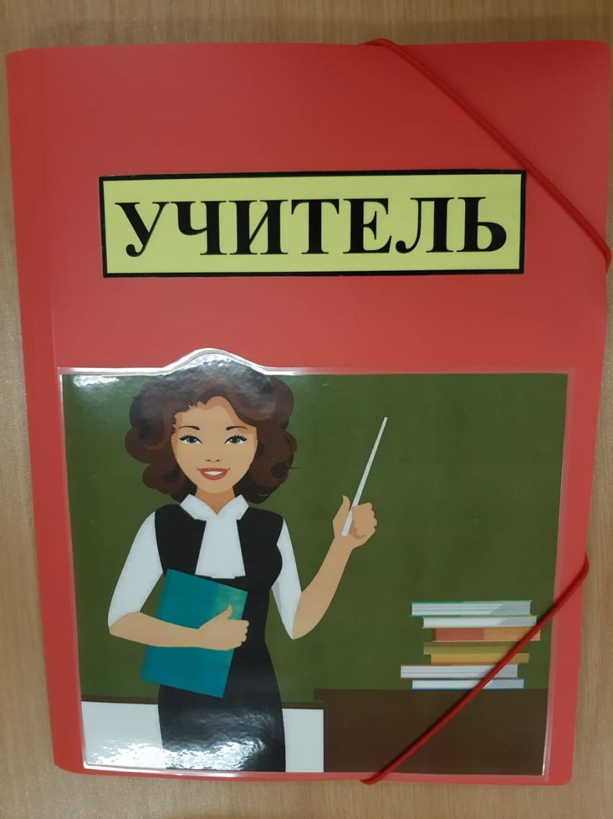
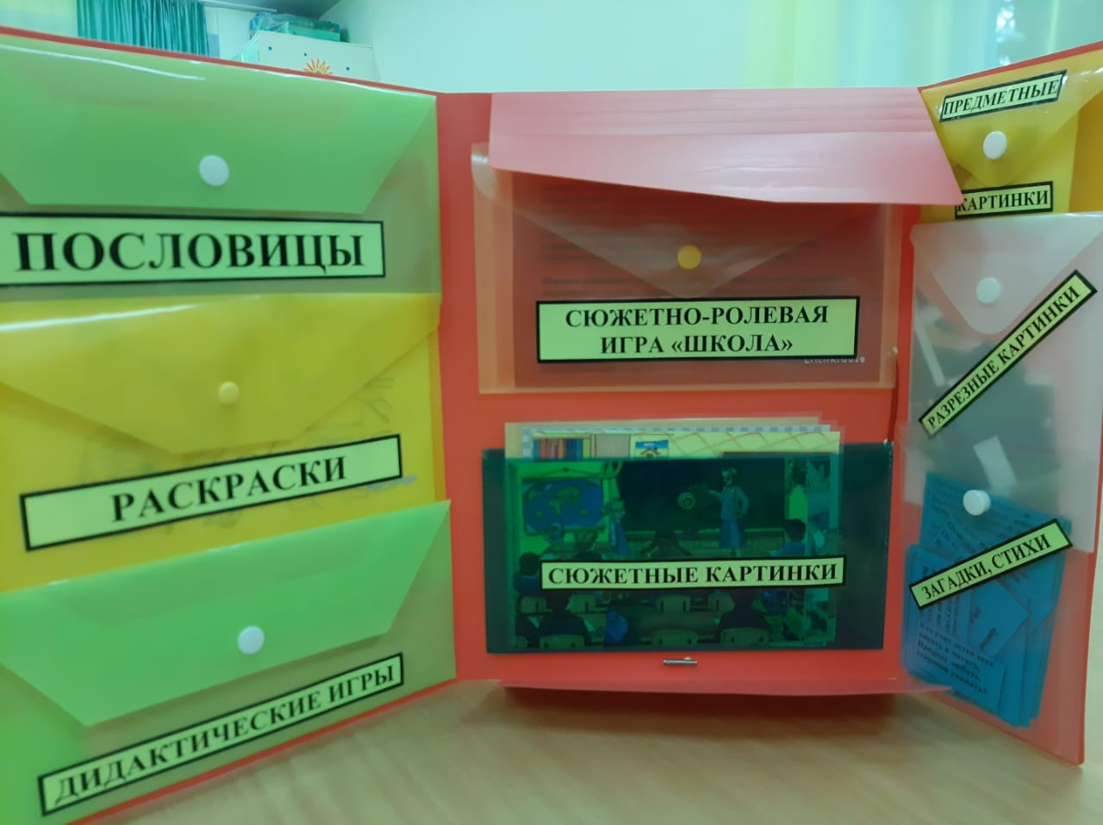

Пояснительная записка:
Данный лэпбук предназначен для детей старшего дошкольного возраста и является развивающим средством обучения. Пособие лэпбук «Учитель» может быть использовано для организации совместной работы педагога и детей, а так же для самостоятельной коллективной, деятельности детей и самостоятельной индивидуальной деятельности ребёнка. Тема лэпбука позволяет оформить его во время тематической недели «Профессии». Содержание лепбука можно пополнять и усложнять. В старшем дошкольном возрасте дети уже могут вместе с взрослыми участвовать в сборе материала: анализировать, сортировать информацию, участвовать в оформлении игр.
Актуальность:
В старшем дошкольном возрасте особое значение для полноценного развития детской личности приобретает приобщение к миру взрослых людей и созданных их трудом предметов. Ознакомление с профессиями родителей обеспечивает дальнейшее вхождение ребенка в современный мир. Приобщение его к ценностям, обеспечивает удовлетворение и развитие познавательных интересов мальчиков и девочек старшего дошкольного возраста. Поэтому у нас и возникла идея создания этого проекта. Углубленное изучение профессий через профессии своих родителей способствует развитию представлений об их значимости, ценностей каждого труда.
Цель: расширение, закрепление знаний детей о профессии учитель
Задачи:
Образовательные
-помочь понять детям, о важности, необходимости профессии;
- формировать осознанно-правильное отношение к труду.
Развивающие:
- развивать интерес к профессии учитель;
- развивать связную речь, мышление, внимание, воображение, память;
- развивать познавательные и творческие способности детей; мелкую моторику рук.
-развивать коммуникативные навыки;
Воспитательные:
- воспитывать навыки сотрудничества, самостоятельность;
- воспитывать уважение к труду взрослых.
Описание: Лэпбук «Учитель» предназначен для индивидуальных и подгрупповых занятий с детьми дошкольного возраста от пяти лет. Лэпбук представлен в виде папки, внутри которой находятся кармашки с различными заданиями и дидактическими играми.
Содержание:
Титульный лист лэпбука.
Представлены следующие игры и задания:
- Дидактические игры («Кому без них не обойтись», «Определи по предмету профессию», «Кто где работает?», «Исправь ошибку», «Кому что нужно для работы?».
- «Разрезные картинки».
- «Сюжетные картинки».
- «Стихи и загадки».
- «Пословицы».
- «Раскраски».
- «Предметные картинки».
- Сюжетно – ролевая игра «Школа».
1.Дидактические игры
«Кому без них не обойтись»
Цель: закреплять знания детей о материалах, инструментах, оборудовании, необходимых людям разных профессий.
Ход игры: педагог показывает детям предмет, а дети называют профессию человека, которому он необходим. Следует учитывать, что одни и те же предметы необходимы людям различных профессий.
«Определи по предмету профессию».
Цель: Закрепить понимание назначения и функций предметов труда, умение группировать их по способу использования.
Ход: Дети по очереди достают из мешочка предметы (указка, мел, доска, расчёска, краска, нитки, шприц и т. п., которые необходимы для той или иной профессиональной деятельности.
Задача: по предмету назвать профессию, в которой он используется.
«Кто где работает?»
Цель: уточнить представления детей о том, где работают люди разных профессий, как называется их рабочее место.
Воспитатель – в детском саду;
учитель – в школе;
врач – в больнице, поликлинике, детском саду, школе;
повар – в кухне, столовой, ресторане, кафе… и т. д.
«Исправь ошибку»
Цель: учить детей находить и исправлять ошибки в действиях людей различных профессий.
Повар лечит, а врач готовит.
Дворник продает, а продавец подметает.
Учитель подстригает, а парикмахер проверяет тетради.
Музыкальный руководитель стирает, а прачка поет с детьми песни… и т. д.
«Кому что нужно для работы? »
Цель: расширять и уточнять представления детей о предметах окружающего мира (материалах, инструментах, оборудовании и т. п., необходимых для работы людям разных профессий.
Учителю - указка, учебник, мел, доска…
Повару – кастрюля, сковорода, нож, овощерезка, электропечь…
Водителю – автомобиль, запасное колесо, бензин, инструменты…
Преподавателю изобразительной деятельности – кисти, мольберт, глина, краски. и т. д.
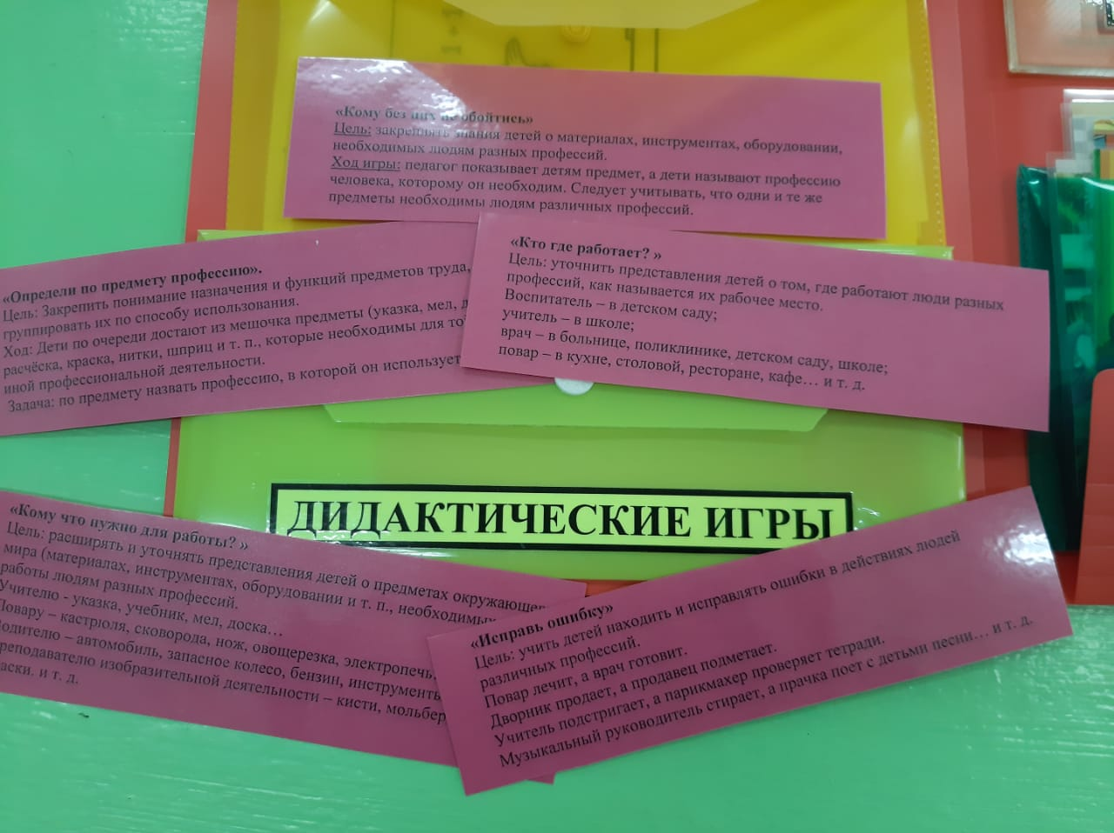
2. «Разрезные картинки».
В кармашке находятся разрезные картинки. Ребенок должен собрать картинки по частям и увидеть изображение профессии и назвать ее.
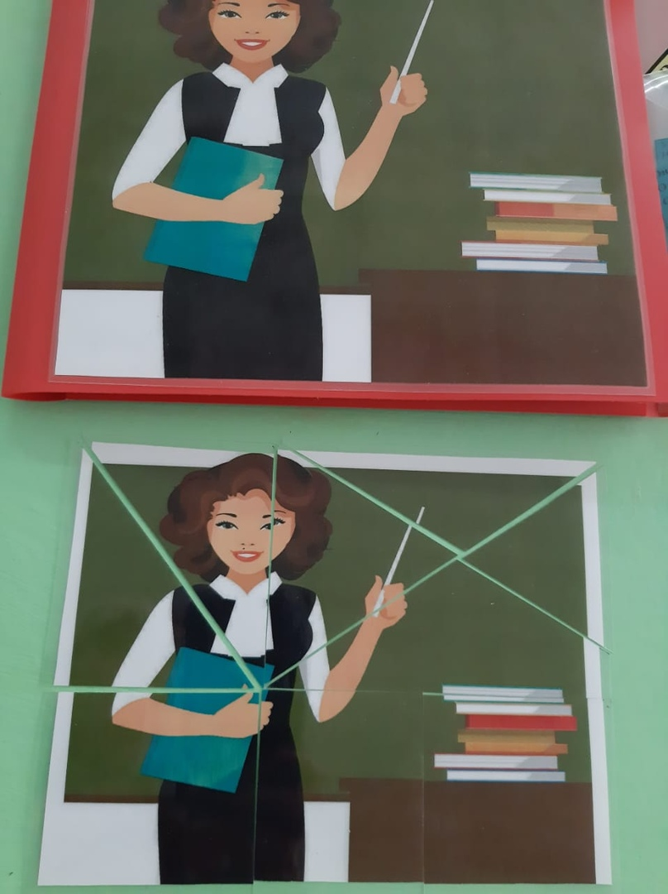
3. «Сюжетные картинки». Даны сюжетные картинки и дети должны составить рассказ по картинке.
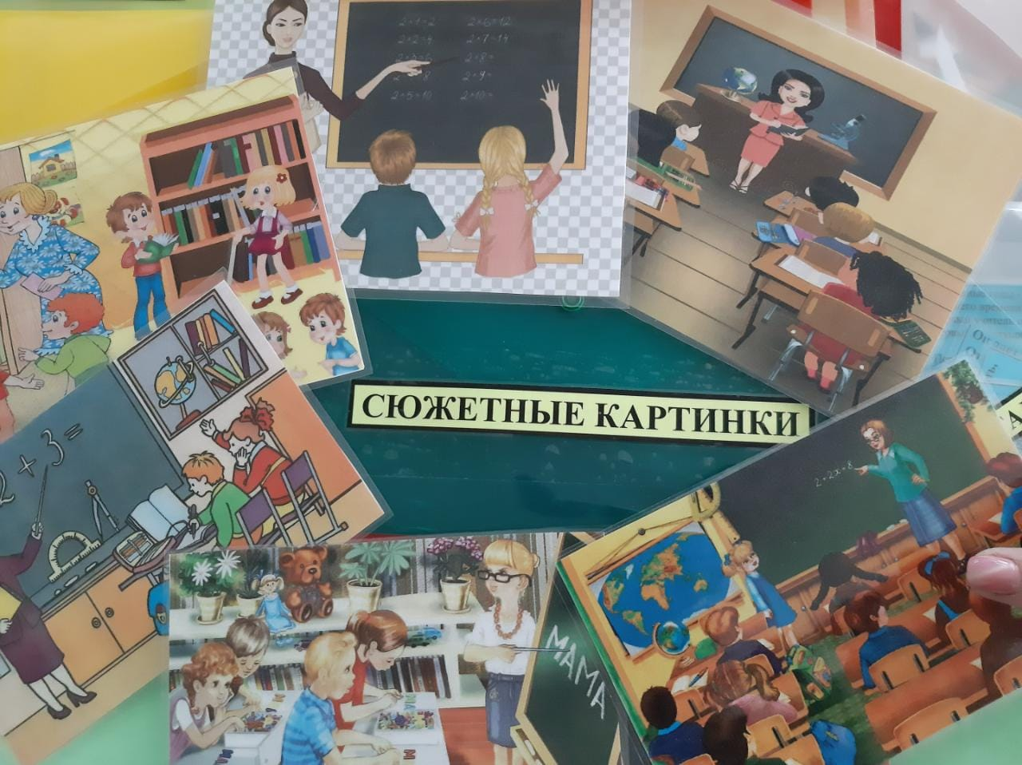

4. «Стихи и загадки».
Представлены стихи и загадки, ребенок быстро запомнит профессии и научится их различать.
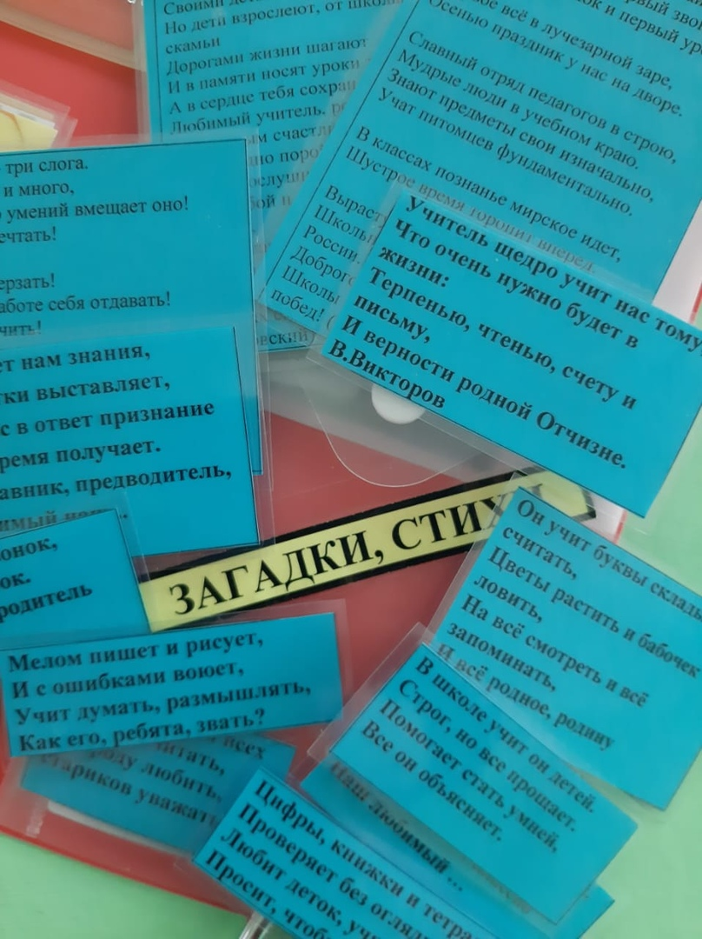
5. «Пословицы». Пословицы об учителе.
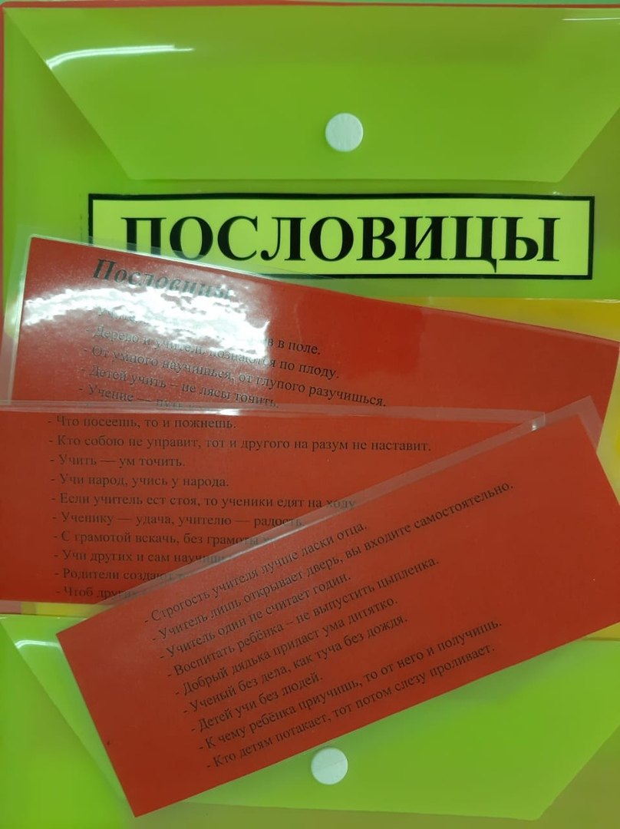
6. «Раскраски».
Представлены раскраски на профессию учитель.
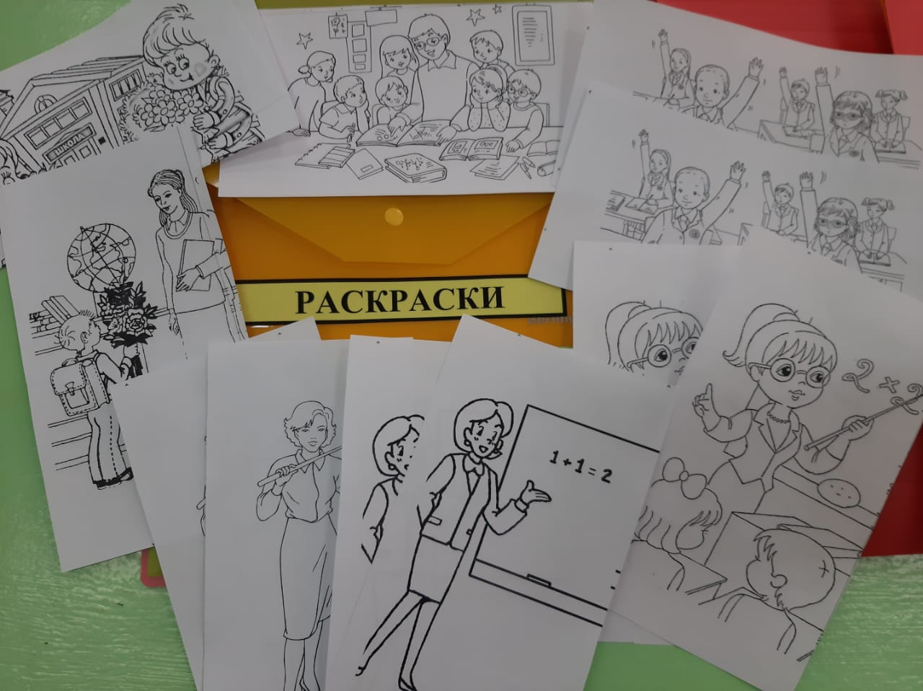
7. «Предметные картинки». Школьные принадлежности.
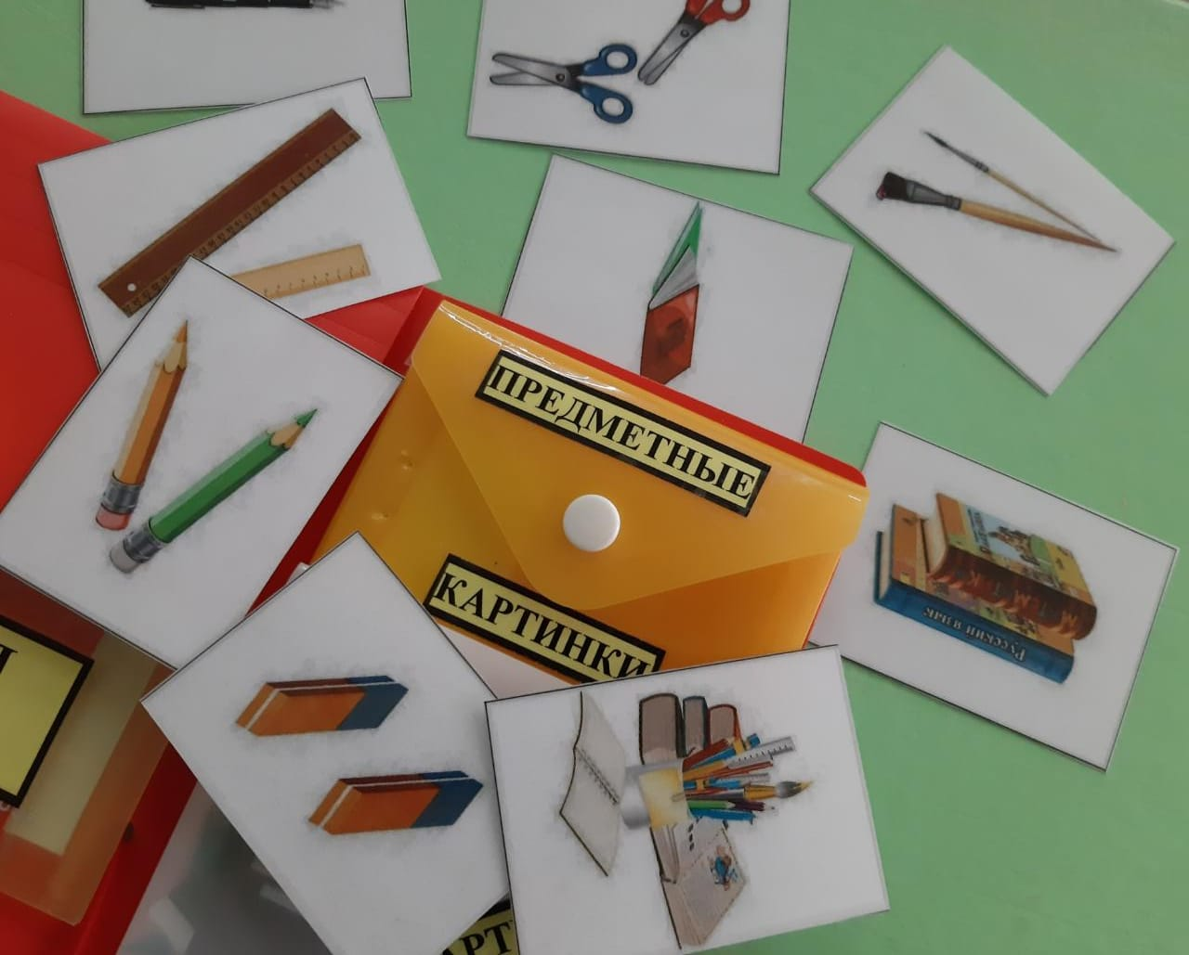
8. Сюжетно – ролевая игра «Школа».
Задачи: Расширять знания детей о школе. Помогать детям в овладении выразительными средствами реализации роли (интонация, мимика, жесты). Самостоятельно создавать для задуманного игровую обстановку. Способствовать формированию умения творчески развивать сюжеты игры. Помогать детям усвоить некоторые моральные нормы. Воспитывать справедливые отношения. Упрочить формы вежливого обращения. Воспитывать дружбу, умение жить и работать в коллективе.
Игровые действия: Учитель ведет уроки, ученики отвечают на вопросы, рассказывают, считают. Директор (завуч) присутствует на уроке, делает записи в своей тетради (воспитатель в роли директора может вызвать к себе в кабинет учителя, дать советы), завуч составляет расписание уроков. Техничка следит за чистотой в помещении, дает звонок. Учить строить игру по предварительному коллективно составленному плану-сюжету. Поощрять сооружение взаимосвязанных построек (школа, улица, парк), правильно распределять при этом обязанности каждого участника коллективной деятельности.
Игровой материал: портфели, книги, тетради, ручки, карандаши, указка, карты, школьная доска, стол и стул учителя, глобус, журнал для учителя, повязки для дежурных.
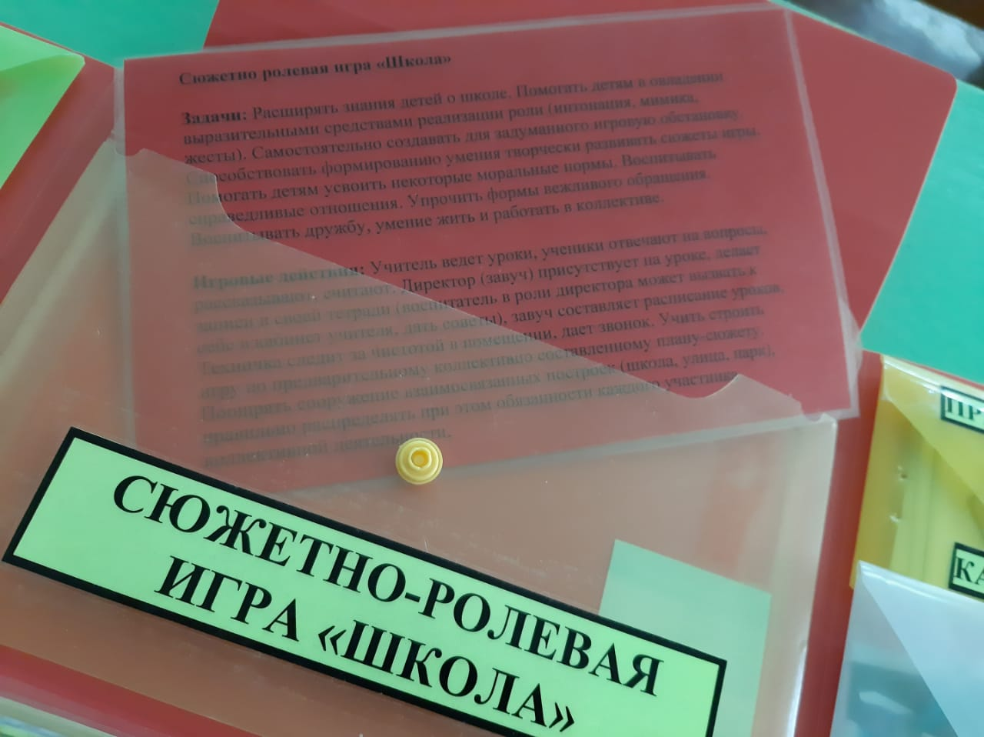
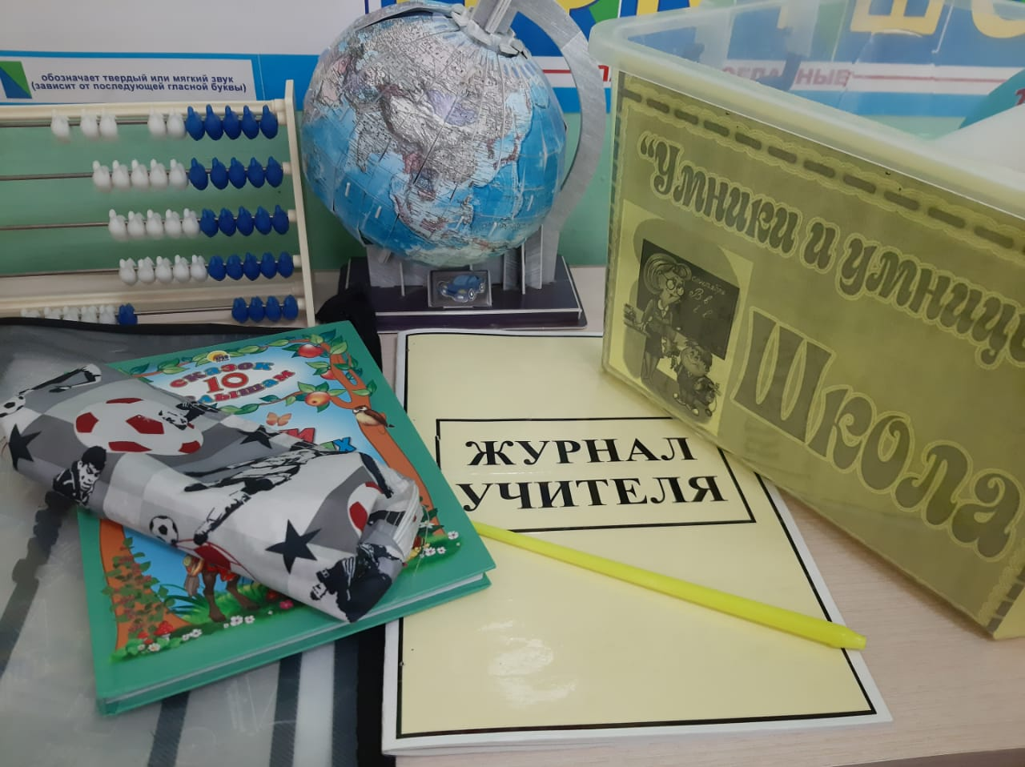
Из выше сказанного можно сделать вывод, что данный лэпбук:
1. Помогает ребенку по своему желанию организовать информацию по
изучаемой теме и лучше понять и запоминать материал.
2. Это отличный способ для повторения пройденного. В любое
удобное время ребенок просто открывает лэпбук и с радостью
вспоминает пройденный материал.
3. Учит ребенка самостоятельно собирать и организовывать
информацию.
4. Хорошо подойдет для занятий в группах.
5. Является одним из видов совместной деятельности взрослого и
детей. А может быть еще и формой представления итогов проекта или
тематической недели.

